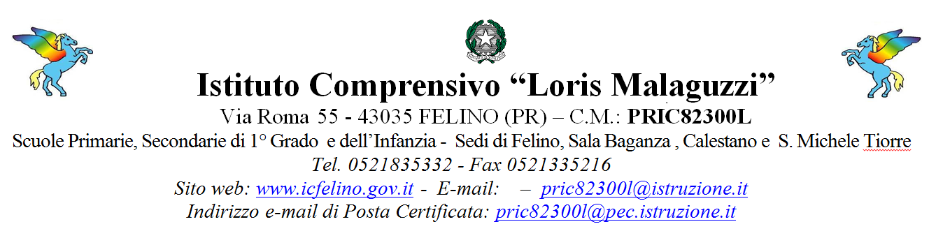

VERBALE COLLOQUIO CON LA FAMIGLIA E L’ALUNNO INTERESSATO DAL PROCEDIMENTO DISCIPLINARE

Vista la nota disciplinare del girono -----------------_ a carico dell’alunna ..................della classe .............................della Scuola Secondaria di Primo grado di .............;
Il DS ed Docente delegato incontra i Sig. __..................... _ e l’alunna __................... _ per sentirli in merito ai fatti contestati.

Il/la Sig./ra ....................riferisce.

L’alunna .........riferisce quanto segue:

Data

Il Dirigente Scolastico /Il docente delegato
______________________________________
Firma dei genitori / tutori
_______________________________
_______________________________

